Navicat安装

2.1 安装包下载

链接：https://pan.baidu.com/s/1XgLOCz1QVMqRo7Yk5yLQSg#list/path=%2F（链接失效可联系我）

2.2 Navicat安装

1.解压安装包后，点击exe文件安装：

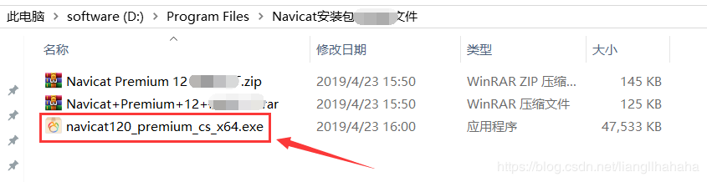

2.选择安装路径后，一路next即可：

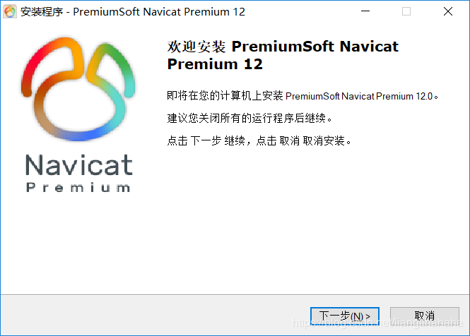

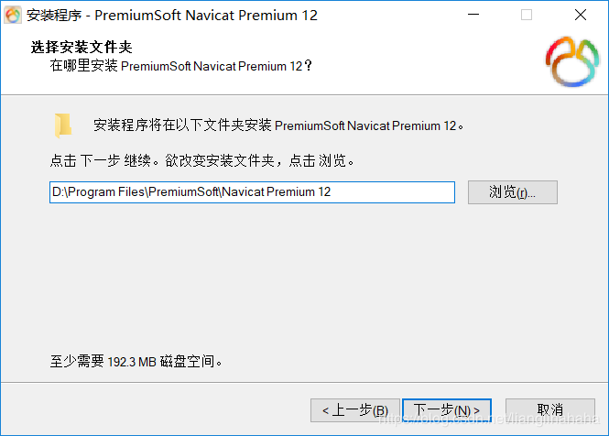

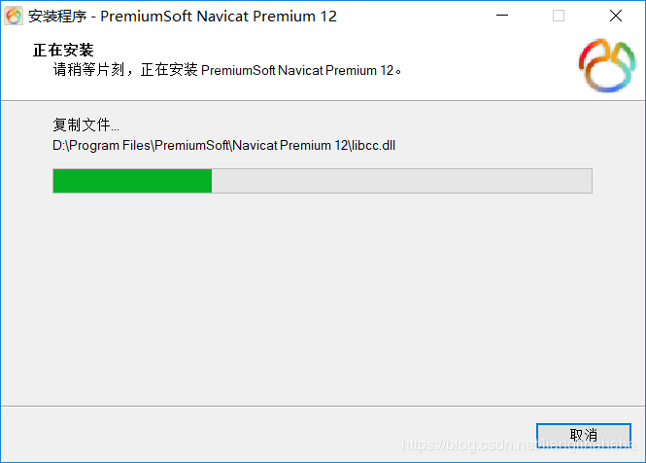

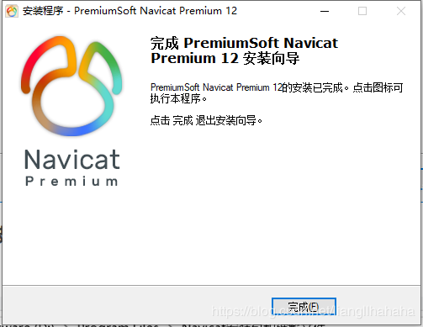

2.3 文件夹解压

1.解压文件：

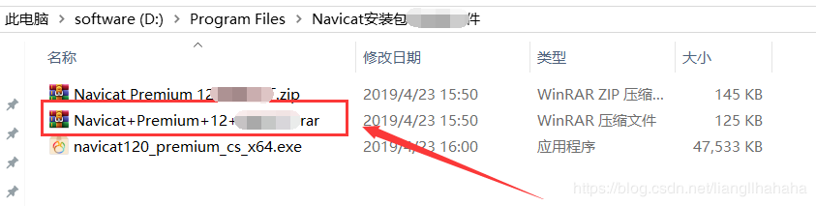

2.将该“简体中文64位”目录下的两个文件拷贝至navicat安装目录的根目录：

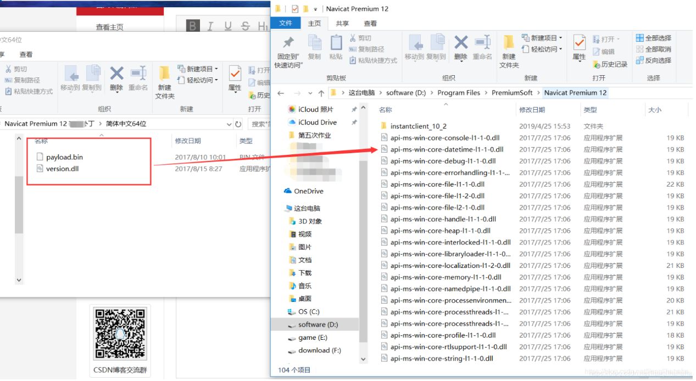

3.打开navicat，可以看到已经安装成功

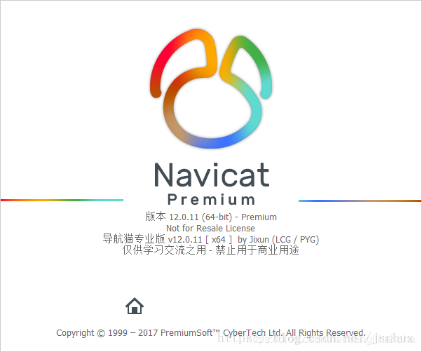

注：采用此安装方式，不建议升级更新Navicat Premium

3 Navicat连接MySQL

3.1 连接localhost

1.建立连接：

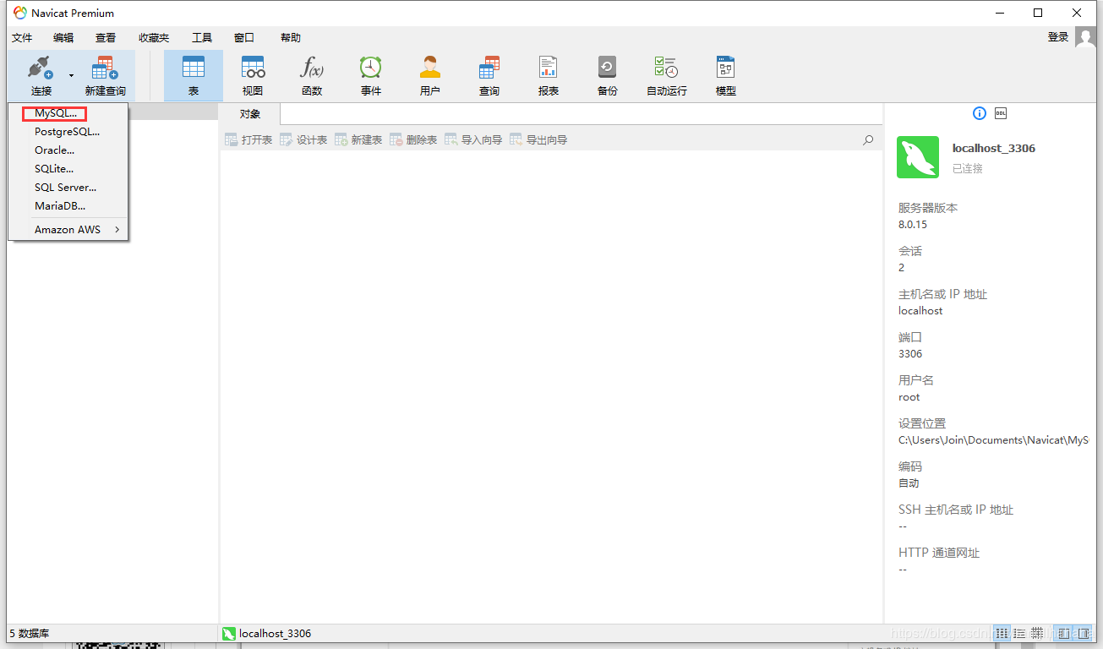

2.输入密码（初始密码）：

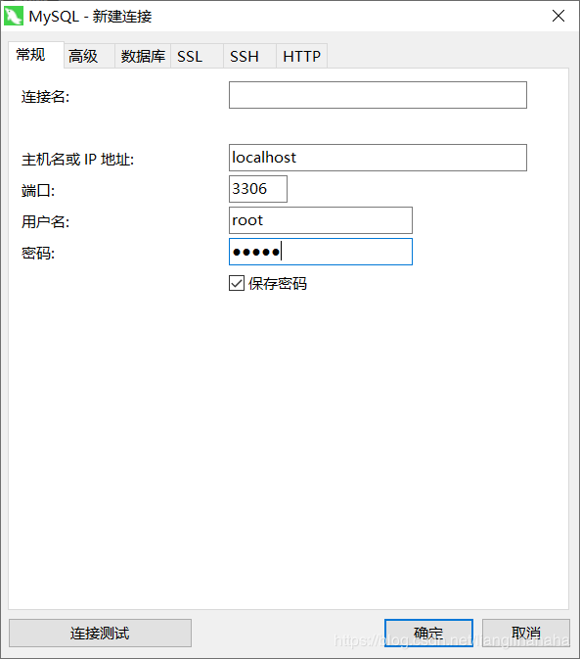

3.连接成功：

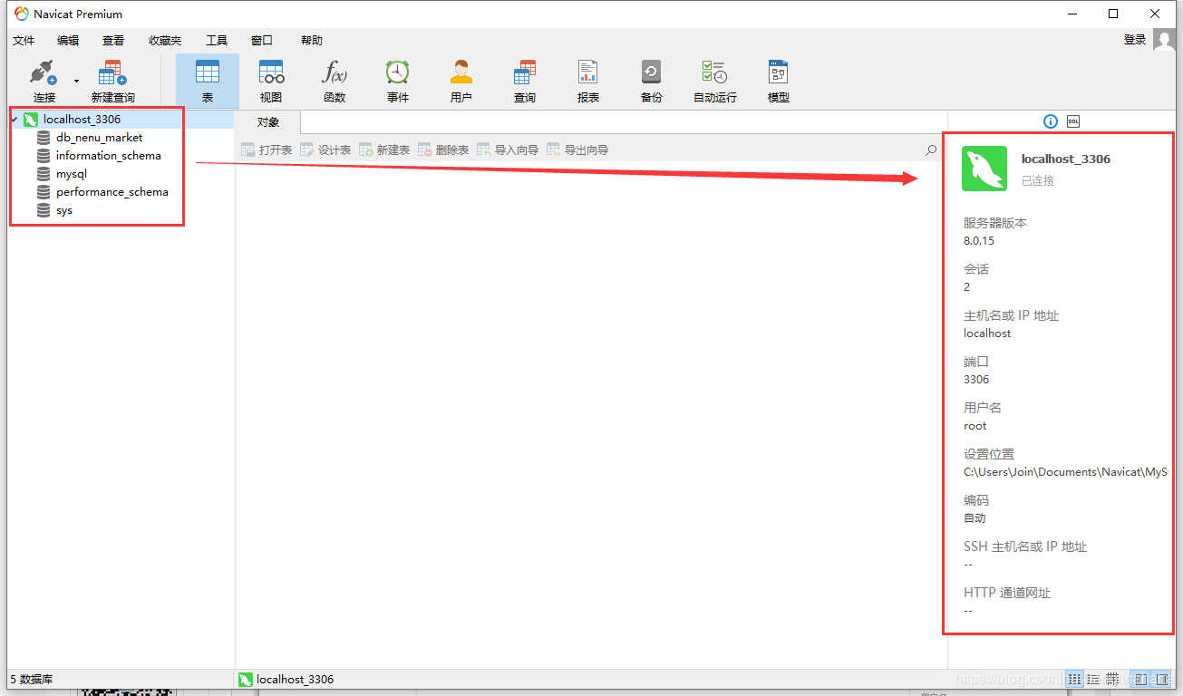

3.2 修改MySQL密码

1.点击“用户”，选择账号"root@localhost"

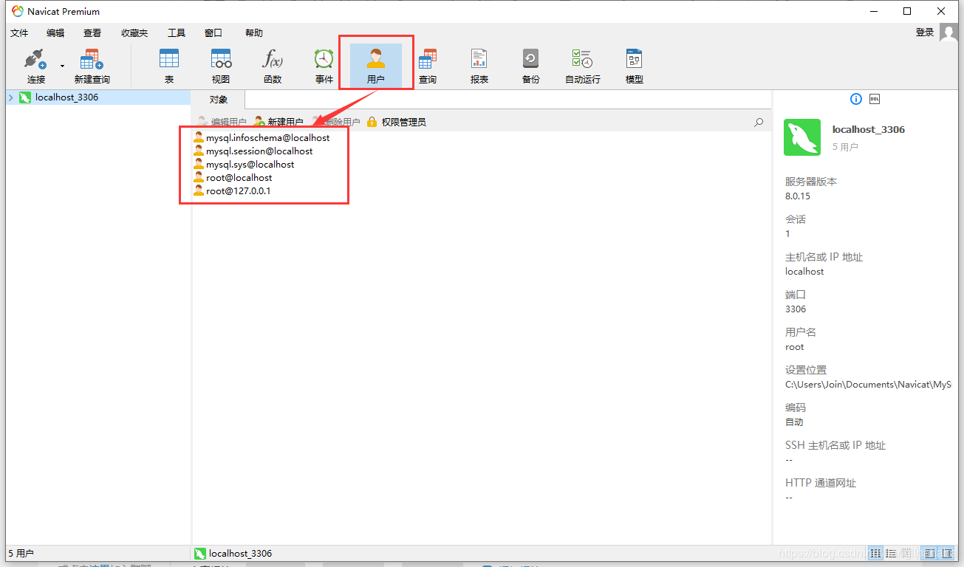

2.修改你的密码

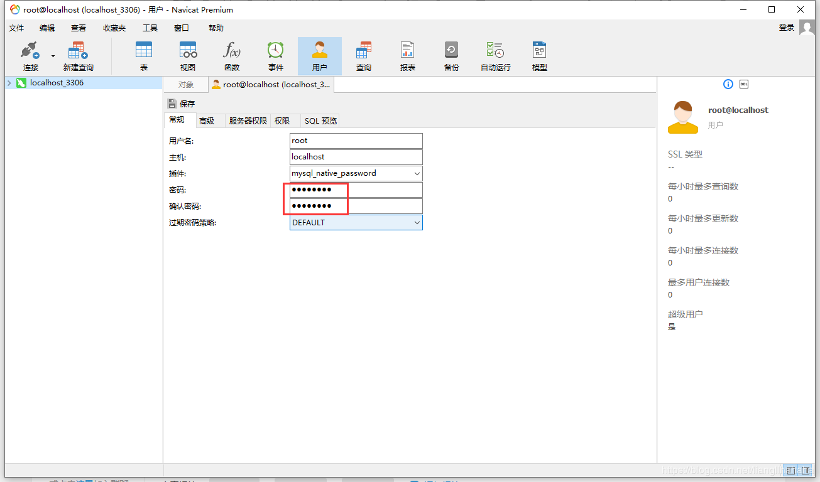

保存即可。

OK，至此 MySQL 与 Navicat Premium12 均已安装完毕，欢迎留言讨论！

————————————————

版权声明：本文为CSDN博主「LL Leung」的原创文章，遵循CC 4.0 BY-SA版权协议，转载请附上原文出处链接及本声明。

原文链接：https://blog.csdn.net/liangllhahaha/article/details/89508826